
Об утверждении регламентов государственных услуг в области семеноводства
Утративший силу
Постановление акимата города Астаны от 18 декабря 2015 года № 102-2341. Зарегистрировано Департаментом юстиции города Астаны 26 января 2016 года № 997. Утратило силу постановлением акимата города Нур-Султана от 23 июня 2021 года № 505-2164.
Сноска. Утратило силу постановлением акимата города Нур-Султана от 23.06.2021 № 505-2164 (вводится в действие по истечении десяти календарных дней после дня его первого официального опубликования).
В соответствии с подпунктом 3) статьи 16 Закона Республики Казахстан от 15 апреля 2013 года "О государственных услугах", приказами Министра сельского хозяйства Республики Казахстан от 6 мая 2015 года № 4-2/416 "Об утверждении стандартов государственных услуг в области семеноводства", от 21 июля 2015 года № 4-4/679 "Об утверждении стандарта государственной услуги "Субсидирование стоимости удобрений (за исключением органических)", акимат города Астаны ПОСТАНОВЛЯЕТ:
1. Утвердить прилагаемые:
1) Регламент государственной услуги "Аттестация лабораторий по экспертизе качества семян";
2) Регламент государственной услуги "Аттестация производителей оригинальных, элитных семян, семян первой, второй и третьей репродукций и реализаторов семян";
3) Регламент государственной услуги "Субсидирование стоимости удобрений (за исключением органических)".
2. Возложить на руководителя Государственного учреждения "Управление сельского хозяйства города Астаны" Курмангалиева Асета Кабиевича опубликование настоящего постановления после государственной регистрации в органах юстиции в официальных и периодических печатных изданиях, а также на интернет-ресурсе, определяемом Правительством Республики Казахстан и на интернет-ресурсе акимата города Астаны.
3. Контроль за исполнением настоящего постановления возложить на заместителя акима города Астаны Алиева Н.Р.
4. Настоящее постановление вступает в силу со дня государственной регистрации в органах юстиции и вводится в действие по истечении десяти календарных дней после дня его первого официального опубликования.
Аким | А. Джаксыбеков

Утвержден
постановлением акимата
города Астаны
от 18 декабря 2015 года
№ 102-2341
Регламент государственной услуги
"Аттестация лабораторий по экспертизе качества семян"
1. Общие положения
1. Государственная услуга "Аттестация лабораторий по экспертизе качества семян" (далее – государственная услуга) оказывается уполномоченным органом акимата города Астаны – Государственным учреждением "Управление сельского хозяйства города Астаны" (далее – услугодатель).
2. Прием заявления и выдача результата оказания государственной услуги осуществляется через:
1) канцелярию услугодателя;
2) веб-портал "электронного правительства": www.egov.kz, ww.elicense.kz (далее – портал).
3. Результатом оказания государственной услуги является – свидетельство об аттестации.
Форма предоставления результата оказания государственной услуги – электронная или бумажная.
2. Описание порядка действий структурных подразделений (работников) услугодателя в процессе оказания государственной услуги
4. Основанием для начала процедуры (действия) по оказанию государственной услуги является подача услугополучателем документов согласно пункту 9 стандарта государственной услуги "Аттестация лабораторий по экспертизе качества семян", утвержденного приказом Министра сельского хозяйства Республики Казахстан от 6 мая 2015 года № 4-2/416.
Содержание каждой процедуры (действия), входящей в состав процесса оказания государственной услуги, длительность его выполнения:
1) процедура 1: заявление услугополучателем подается в канцелярию услугодателя либо через портал, регистрируется с присвоением регистрационного номера и даты, после чего передается руководителю услугодателя либо его заместителю. Максимально допустимое время для осуществления данной процедуры – не более 15 (пятнадцать) минут.
Результат оказания государственной услуги – регистрация заявления (документов) услугополучателя;
2) процедура 2: руководитель услугодателя либо его заместитель передает заявление услугополучателя руководителю отдела. Максимально допустимое время для осуществления данной процедуры – не более 15 (пятнадцать) минут.
Результат оказания государственной услуги – зарегистрированные документы услугополучателя с визой руководителя услугодателя для исполнения;
3) процедура 3: руководитель отдела услугодателя передает заявление услугополучателя ответственному специалисту отдела. Максимально допустимое время для осуществления данной процедуры – не более 15 (пятнадцать) минут.
Результат оказания государственной услуги – определение ответственного исполнителя отдела услугодателя;
4) процедура 4: ответственный исполнитель отдела услугодателя изучает предоставленные документы и передает их на рассмотрение Аттестационной комиссии по аттестации лабораторий по экспертизе качества семян (далее – Комиссия). Максимально допустимое время для осуществления данной процедуры – 3 (три) рабочих дня.
Результат оказания государственной услуги – рассмотрение полноту документов услугополучателя и дальнейшая передача их Комиссии;
Для проведения аттестации лабораторий по экспертизе качества семян согласно постановления акимата города Астаны (далее – Акимат) создается Комиссия в составе представителей Акимата, в том числе государственных учреждений "Управление сельского хозяйства города Астаны", "Территориальная инспекция Комитета государственной инспекции в агропромышленном комплексе Министерства сельского хозяйства Республики Казахстан по городу Астана".
5) процедура 5: Комиссия в течение 10 (десять) рабочих дней со дня поступления от ответственного исполнителя отдела услугодателя документов на аттестацию (переаттестацию) изучает их и при наличии всех документов уведомляет заявителя о дате и месте проведения аттестации. Комиссия, изучив предоставленные документы и проведя собеседование, большинством голосов принимает решение о соответствии или несоответствии услугополучателя статусу апробатора. Максимально допустимое время для осуществления данной процедуры – 10 (десять) рабочих дней.
Результат оказания государственной услуги – решение Комиссии оформленное протоколом, который подписывается всеми членами Комиссии;
6) процедура 6: канцелярия услугодателя, присваивает статус апробатора и выдает свидетельство об аттестации получившим положительное заключение Комиссии. Максимально допустимое время для осуществления данной процедуры – 1 (один) рабочий день.
Результат оказания государственной услуги – выдача свидетельства об аттестации.
3. Описание порядка взаимодействия структурных подразделений (работников) услугодателя в процессе оказания государственной услуги
5. Перечень структурных подразделений (работников) услугодателя, которые участвуют в процессе оказания государственной услуги:
1) канцелярия услугодателя;
2) руководитель услугодателя и (или) его заместитель;
3) руководитель отдела;
4) ответственный специалист отдела;
5) Комиссия.
6. Описание последовательности процедур (действий) между СФЕ в процессе оказания государственной услуги с указанием длительности каждой процедуры (действия) сопровождается блок-схемой согласно приложению 1 к Регламенту.
Справочник бизнес-процессов оказания государственной услуги приведен в приложении 2 к Регламенту
4. Описание порядка использования информационных систем в процессе оказания государственной услуги
7. Описание порядка обращения и последовательности процедур (действий) услугодателя и услугополучателя при оказании государственной услуги через портал приведены в приложении 3 настоящему Регламенту.
Пошаговые действия и решения услугодателя через портал (диаграмма № 1 функционального взаимодействия при оказании государственной услуги) приведены в приложении 4 к настоящему Регламенту:
1) услугополучатель осуществляет регистрацию на портале с помощью своего регистрационного свидетельства ЭЦП, которое хранится в интернет-браузере компьютера услугополучателя (осуществляется для незарегистрированных услугополучателей на портале);
2) процесс 1 – прикрепление в интернет-браузере компьютера услугополучателя регистрационного свидетельства ЭЦП, процесс ввода услугополучателем пароля (процесс авторизации) на портале для получения государственной услуги;
3) условие 1 – проверка на портале подлинности данных о зарегистрированном услугополучателе через логин (ИИН/БИН) и пароль;
4) процесс 2 – формирование порталом сообщения об отказе в авторизации в связи с имеющимися нарушениями в данных услугополучателя;
5) процесс 3 – выбор услугополучателем услуги, указанной в настоящем Регламенте, вывод на экран формы запроса для оказания услуги и заполнение услугополучателем формы (ввод данных) с учетом ее структуры и форматных требований, прикреплением к форме запроса необходимых документов в электронном виде;
6) процесс 4 – оплата услуги на ПШЭП, а затем эта информация поступает в информационную систему государственной базы данных "Е – лицензирование" (далее-ИС ГБД "Е-лицензирование");
7) условие 2 – проверка в ИС ГБД "Е-лицензирование" факта оплаты за оказание услуги;
8) процесс 5 – формирование сообщения об отказе в запрашиваемой услуге, в связи с отсутствием оплаты за оказание услуги в ИС ГБД "Е-лицензирование";
9) процесс 6 - выбор услугополучателем регистрационного свидетельства ЭЦП для удостоверения (подписания) запроса;
10) условие 3 – проверка на портале срока действия регистрационного свидетельства ЭЦП и отсутствия в списке отозванных (аннулированных) регистрационных свидетельств, а также соответствия идентификационных данных между ИИН/БИН указанным в запросе и ИИН/БИН указанным в регистрационном свидетельстве ЭЦП;
11) процесс 7 – формирование сообщения об отказе в запрашиваемой услуге в связи с не подтверждением подлинности ЭЦП услугополучателя;
12) процесс 8 – удостоверение (подписание) посредством ЭЦП услугополучателя заполненной формы (введенных данных) запроса на оказание услуги;
13) процесс 9 – регистрация электронного документа (запроса услугополучателя) в ИС ГБД "Е-лицензирование" и обработка запроса в автоматизированном рабочем месте информационной системы государственной базы данных "Е-лицензирование" (далее - АРМ ИС ГБД - Е-лицензирование);
14) условие 4 – проверка услугодателем соответствия услугополучателя квалификационным требованиям и основаниям для выдачи свидетельства;
15) процесс 10 – формирование сообщения об отказе в запрашиваемой услуге в связи с имеющимися нарушениями в данных услугополучателя в АРМ ИС ГБД "Е-лицензирование";
16) процесс 11 – получение услугополучателем результата услуги (электронное свидетельство), сформированной АРМ ИС ГБД "Е – лицензирование". Электронный документ формируется с использованием ЭЦП услугодателя.
Приложение 1
к Регламенту государственной услуги
"Аттестация лабораторий по
экспертизе качества семян"
Описание последовательности процедур (действий) между СФЕ в процессе оказания государственной услуги с указанием длительности каждой процедуры (действия)
Наименование структурного подразделения | Канцелярия услугодателя | Руководитель (заместитель) услугодателя | Руководитель отдела услугодателя | Ответственный специалист отдела услугодателя | Аттестационная комиссия | Канцелярия услугодателя
Наименование процедуры (действия) | Прием и регистрация заявления услугополучателя | Рассмотрение заявления услугополучателя | Определение ответственного специалиста отдела услугодателя | Первичная проверка представленных документов на полноту | Изучение документов, при наличии всех документов - уведомление услугополучателя о дате и месте проведения аттестации. Комиссия, изучив предоставленные документы и проведя собеседование, большинством голосов принимает решение о соответствии или несоответствии услугополучателя статусу апробатора | Присвоение статуса апробатора и выдача свидетельства об аттестации услугополучателям, получившим положительное заключение Комиссии
Форма завершения (данные, документ, организационно–распорядительное решение) | Регистрационный номер и дата | Резолюция с последующей передачей заявления услугополучателя руководителю отдела услугодателя | Резолюция с последующей передачей заявления ответственному специалисту отдела услугодателя | Первичная проверка предоставленных документов, запись в листе контроля материалов заявления. При установке факта неполноты и несоответствия документов квалифицированным требованиям мотивированный ответ об отказе в дальнейшем рассмотрении | решения Комиссии оформленное протоколом | Свидетельство об аттестации
Сроки исполнения | в течение 15 (пятнадцати) минут | в течение 15 (пятнадцати) минут | в течение 15 (пятнадцати) минут | 3 (три) рабочих дня | 10 (десять) рабочих дней | 1 (один) рабочий день
Приложение 2
к Регламенту государственной услуги
"Аттестация лабораторий по
экспертизе качества семян"
Справочник
бизнес-процессов оказания государственной услуги

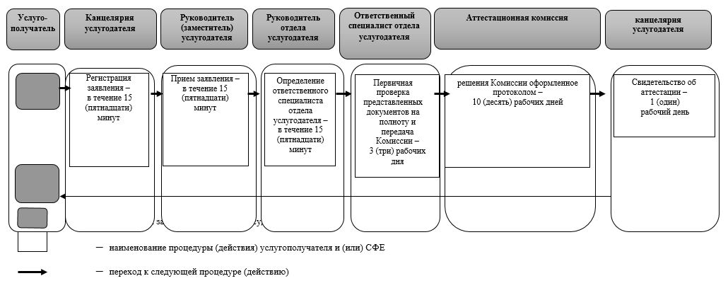

Приложение 3
к Регламенту государственной услуги
"Аттестация лабораторий по
экспертизе качества семян"
Описание порядка обращения и последовательности процедур (действий) услугодателя и услугополучателя при оказании государственной услуги через портал

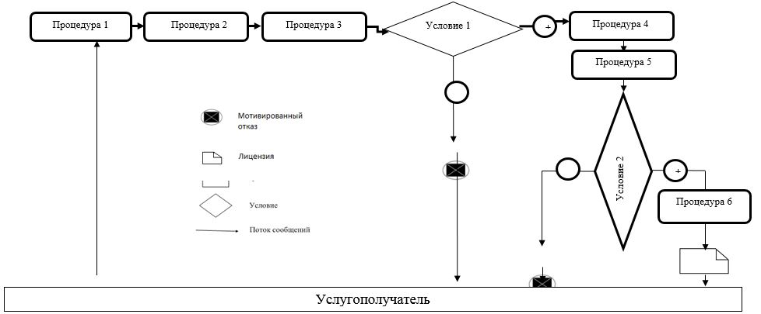

Приложение 4
к Регламенту государственной услуги
"Аттестация лабораторий по
экспертизе качества семян"
Диаграмма № 1. Пошаговые действия и решения услугодателя через портал (функционального взаимодействия при оказании государственной услуги)

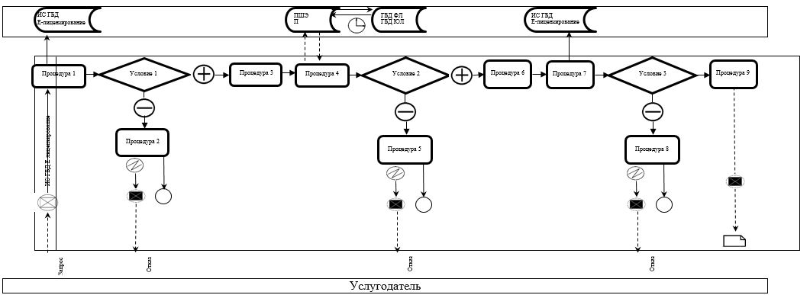

Диаграмма № 2. Пошаговые действия и решения через услугодателя (функционального взаимодействия при оказании государственной услуги)

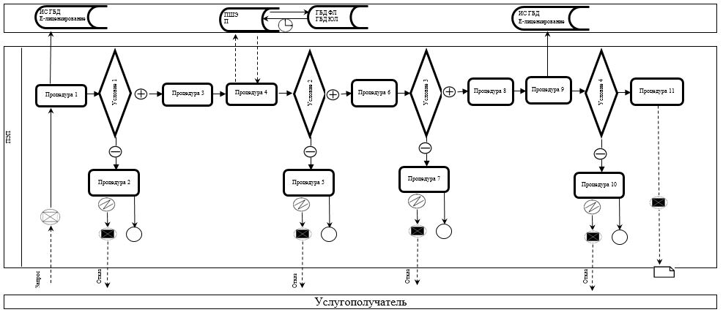

Утвержден
постановлением акимата
города Астаны
от 18 декабря 2015 года
№ 102-2341
Регламент государственной услуги "Аттестация производителей оригинальных, элитных семян, семян первой, второй и третьей репродукций и реализаторов семян"
Сноска. Регламент в редакции постановления акимата г. Астаны от 03.08.2017 № 102-1582 (вводится в действие по истечении десяти календарных дней после дня его первого официального опубликования).
1. Общие положения
1. Государственная услуга "Аттестация производителей оригинальных, элитных семян, семян первой, второй и третьей репродукций и реализаторов семян" (далее – государственная услуга) оказывается – Государственным учреждением "Управление сельского хозяйства города Астаны" (далее – услугодатель) на основании стандарта государственной услуги "Аттестация производителей оригинальных, элитных семян, семян первой, второй и третьей репродукций и реализаторов семян" (далее – Стандарт), утвержденного приказом Министра сельского хозяйства Республики Казахстан от 6 мая 2015 года № 4-2/416 "Об утверждении стандартов государственных услуг в области семеноводства" (зарегистрирован в Реестре государственной регистрации нормативных правовых актов за № 11777).
Прием заявления и выдача результата оказания государственной услуги осуществляются через:
1) канцелярию услугодателя;
2) некоммерческое акционерное общество "Государственная корпорация "Правительство для граждан" (далее – Государственная корпорация);
3) веб-портал "электронного правительства" www.egov.kz (далее – портал).
2. Форма оказания государственной услуги: электронная (частично автоматизированная) или бумажная.
3. Результатом оказания государственной услуги является – свидетельство об аттестации.
4. Форма предоставления результата оказания государственной услуги: электронная.
На портале результат оказания государственной услуги направляется в "личный кабинет" услугополучателя в форме электронного документа, подписанного электронной цифровой подписью (далее – ЭЦП) уполномоченного лица услугодателя.
В случае обращения услугополучателя за результатом оказания государственной услуги на бумажном носителе, результат оказания государственной услуги оформляется в электронной форме, распечатывается и заверяется печатью и подписью уполномоченного лица услугодателя.
5. Государственная услуга оказывается бесплатно физическим и юридическим лицам (далее – услугополучатель).
2. Описание порядка действий структурных подразделений (работников) услугодателя в процессе оказания государственной услуги
6. Основанием для начала процедуры (действия) по оказанию государственной услуги является подача услугополучателем (либо его представителем по доверенности) заявления с приложением перечня документов согласно пункту 9 Стандарта.
Содержание каждой процедуры (действия), входящей в состав процесса оказания государственной услуги, длительность его выполнения:
процедура 1: услугополучателем подается заявление в канцелярию услугодателя, регистрируется с присвоением номера и даты, после чего передается руководителю услугодателя. Максимально допустимое время для осуществления данной процедуры – 20 (двадцать) минут.
результат процедуры – регистрация заявления (документов) услугополучателя.
процедура 2: руководитель услугодателя передает заявление услугополучателя руководителю отдела. Максимально допустимое время для осуществления данной процедуры – 30 (тридцать) минут.
результат процедуры – зарегистрированные документы услугополучателя с визой руководителя услугодателя передаются для исполнения.
процедура 3: руководитель отдела услугодателя передает заявление услугополучателя ответственному исполнителю. Максимально допустимое время для осуществления данной процедуры – 30 (тридцать) минут.
результат процедуры – определение ответственного специалиста отдела услугодателя.
процедура 4: в случае установления факта неполноты представленных услугополучателем документов, ответственный специалист отдела услугодателя дает письменный мотивированный отказ в дальнейшем рассмотрении заявления услугополучателя на получение свидетельства об аттестации. В ином случае ответственный исполнитель услугодателя направляет документы заявителя на рассмотрение Экспертной комиссии по рассмотрению документов услугополучателя на соответствие требованиям, предъявляемым к производителям оригинальных семян, элитно-семеноводческим хозяйствам, семеноводческим хозяйствам, реализаторам семян (далее – Экспертная комиссия). Максимально допустимое время для осуществления данной процедуры – 4 (четыре) рабочих дня;
результат процедуры – проверка полноты документов услугополучателя, получение Экспертной комиссией документов услугополучателя.
процедура 5: Экспертная комиссия изучает представленные документы, составляет акт обследования услугополучателя на соответствие требованиям согласно Правил аттестации производителей оригинальных, элитных семян, семян первой, второй и третьей репродукций, реализаторов семян (далее – Правила), утвержденные приказом исполняющего обязанности Министра сельского хозяйства Республики Казахстан от 27 марта 2015 года № 4-2/266 (зарегистрирован в Реестре государственной регистрации нормативных правовых актов за № 11773). Максимально допустимое время для осуществления данной процедуры – 10 (десять) рабочих дней.
результат процедуры – рассмотрение Экспертной комиссией документов услугополучателя для получения свидетельства об аттестации с выездом на место.
процедура 6: Экспертная комиссия большинством голосов принимает решение о соответствии или несоответствии услугополучателя квалификационным требованиям. Максимально допустимое время для осуществления данной процедуры – 3 (три) рабочих дня.
результат процедуры – решение Экспертной комиссии о соответствии услугополучателя квалификационным требованиям либо письменный мотивированный ответ об отказе в оказании государственной услуги, который оформляется протоколом и подписывается всеми членами Экспертной комиссии.
процедура 7: канцелярия услугодателя выдает услугополучателю свидетельство об аттестации либо мотивированный отказ в оказании государственной услуги. Максимально допустимое время для осуществления данной процедуры – 1 (один) рабочий день.
результат процедуры – выдача свидетельства об аттестации либо письменный мотивированный ответ об отказе в оказании государственной услуги услугополучателю.
3. Описание порядка взаимодействия структурных подразделений (работников) услугодателя в процессе оказания государственной услуги
7. Перечень структурных подразделений (работников) услугодателя, которые участвуют в процессе оказания государственной услуги:
1) канцелярия услугодателя;
2) руководитель услугодателя;
3) руководитель отдела услугодателя;
4) ответственный исполнитель услугодателя;
5) Экспертная комиссия.
8. Описание последовательности процедур (действий) между структурными подразделениями (работниками) услугодателя при оказании государственной услуги приведено в приложении 1 к настоящему Регламенту.
4. Описание порядка взаимодействия с Государственной корпорацией "Правительство для граждан", а также порядка использования информационных систем в процессе оказания государственной услуги
9. Услугополучатель представляет документы, указанные в пункте 9 Стандарта, в Государственную корпорацию:
1) работник Государственной корпорации проверяет представленные услугополучателем документы, предусмотренные пунктом 9 Стандарта, и направляет услугодателю. В случае неполного представления услугополучателем пакета документов – отказывает в приеме заявления и выдает расписку об отказе в приеме документов согласно приложению 6 к Стандарту. Максимально допустимое время для осуществления данной процедуры – 20 (тридцать) минут.
результат процедуры – проверка представленных услугополучателем документов на соответствие условиям получения свидетельства об аттестации и выдача расписки;
2) услугодатель осуществляет проверку предоставленных документов и направляет на рассмотрение Экспертной комиссии – 20 (двадцать) рабочих дней.
результат процедуры – рассмотрение заявления услугополучателя и выдача результата оказания государственной услуги.
10. Подробное описание последовательности процедур (действий), взаимодействий структурных подразделений (работников) услугодателя в процессе оказания государственной услуги, а также описание порядка взаимодействия с иными услугодателями и (или) Государственной корпорацией отражается в справочнике бизнес-процессов оказания государственной услуги согласно приложению 2 и 3 к настоящему Регламенту.
11. Описание порядка обращения и последовательности процедур (действий) услугодателя и услугополучателя при оказании государственной услуги через портал:
процесс 1: услугополучатель осуществляет регистрацию данных на портале с помощью своего регистрационного свидетельства ЭЦП, процесс ввода услугополучателем пароля (процесс авторизации) на портале, который хранится в интернет-браузере компьютера услугополучателя (осуществляется для незарегистрированных услугополучателей на портале);
процесс 2: прикрепление в интернет-браузер компьютера услугополучателя регистрационного свидетельства ЭЦП, процесс ввода услугополучателем пароля (процесс авторизации) на портале;
условие 1: проверка на портале подлинности данных о зарегистрированном услугополучателе через логин (индивидуальный идентификационный номер (далее – ИИН) и бизнес-идентификационный номер (далее – БИН) и пароль;
процесс 3: формирование порталом сообщения об отказе в авторизации в связи с имеющимися нарушениями в данных услугополучателя;
процесс 4: выбор услугополучателем электронной государственной услуги (далее – ЭГУ), указанной в настоящем Регламенте, вывод на экран формы запроса для ее оказания и заполнение услугополучателем формы (ввод данных) с учетом запроса необходимых документов в электронном виде;
процесс 5: оплата государственной услуги через шлюз "электронного правительства" (далее – ШЭП), данная информация поступает в информационную систему "Государственная база данных "Е-лицензирование" (далее – ИС ГБД "Е-лицензирование");
условие 2: проверка в ИС ГБД "Е-лицензирование" факта оплаты за оказание ЭГУ;
процесс 6: подготовка сообщения об отказе в запрашиваемой информации порталом в связи с отсутствием оплаты за оказание государственной услуги в ИС ГБД "Е-лицензирование";
процесс 7: выбор услугополучателем регистрационного свидетельства ЭЦП для удостоверения (подписания) запроса;
условие 3: проверка порталом срока действия регистрационного свидетельства ЭЦП и отсутствия в списке отозванных (аннулированных) регистрационных свидетельств, а также соответствия идентификационных данных между ИИН и БИН, указанных в регистрационном свидетельстве ЭЦП;
процесс 8: формирование сообщения об отказе в запрашиваемой ЭГУ в связи с неподтверждением подлинности ЭЦП услугополучателя;
процесс 9: удостоверение (подписание) ЭПЦ услугополучателя заполненной формы (введенных данных) запроса на оказание ЭГУ;
процесс 10: регистрация электронного документа (запроса услугополучателя) в ИС ГБД "Е-лицензирование" и обработка запроса;
условие 4: проверка услугодателем соответствия услугополучателя квалификационным требованиям и основаниям для выдачи свидетельства об аттестации;
процесс 11: формирование сообщения об отказе в запрашиваемой ЭГУ в связи с имеющимися нарушениями в данных услугополучателя в ИС ГБД "Е-лицензирование";
процесс 12: получение услугополучателем результата ЭГУ (электронного свидетельства об аттестации), сформированного порталом. Электронный документ формируется с использованием ЭЦП уполномоченного лица услугодателя.
Пошаговые действия и решения услугодателя через портал (диаграммы № 1 и 2 функционального взаимодействия информационных систем при оказании государственной услуги) приведены в приложении 3 к настоящему Регламенту:
процесс 1: ввод сотрудником услугодателя логина и пароля (процесс авторизации) в ИС "Е-лицензирование" для оказания ЭГУ;
условие 1: проверка в ИС ГБД "Е-лицензирование" подлинности данных о зарегистрированном сотруднике услугодателя через логин и пароль;
процесс 2: формирование в ИС ГБД "Е-лицензирование" сообщения об отказе в авторизации в связи с имеющимися нарушениями в данных сотрудника услугодателя;
процесс 3: выбор сотрудником услугодателя ЭГУ, указанной в настоящем Регламенте, вывод на экран формы запроса для ее оказания и ввод сотрудником услугодателя данных услугополучателя;
процесс 4: направление запроса через ШЭП в Государственную базу данных "Физические лица"/Государственную базу данных "Юридические лица" (далее – ГБД ФЛ/ГБД ЮЛ) и в ИС ГБД "Е-лицензирование" о данных услугополучателя;
условие 2: проверка наличия данных услугополучателя в ГБД ФЛ/ ГБД ЮЛ;
процесс 5: формирование сообщения о невозможности получения данных в связи с отсутствием данных услугополучателя в ГБД ФЛ/ ГБД ЮЛ и в ИС ГБД "Е-лицензирование";
процесс 6: заполнение формы запроса в части отметки о наличии документов в бумажной форме и сканирование сотрудником услугодателя необходимых документов, представленных услугополучателем, прикрепление их к форме запроса;
процесс 7: регистрация запроса в ИС ГБД "Е-лицензирование" и обработка ЭГУ в ИС ГБД "Е-лицензирование";
условие 3: проверка услугодателем соответствия услугополучателя квалификационным требованиям и основаниям для выдачи свидетельства об аттестации;
процесс 8: формирование сообщения об отказе в запрашиваемой ЭГУ в связи с имеющимися нарушениями в данных услугополучателя в ИС ГБД "Е-лицензирование";
процесс 9: получение услугополучателем результата ЭГУ (электронного свидетельства об аттестации), сформированного в ИС ГБД "Е-лицензирование". Электронный документ формируется с использованием ЭЦП уполномоченного лица услугодателя.
Приложение 1
к Регламенту государственной услуги
"Аттестация производителей оригинальных,
элитных семян, семян первой, второй и третьей
репродукций и реализаторов семян"
Справочник
бизнес-процессов оказания государственной услуги

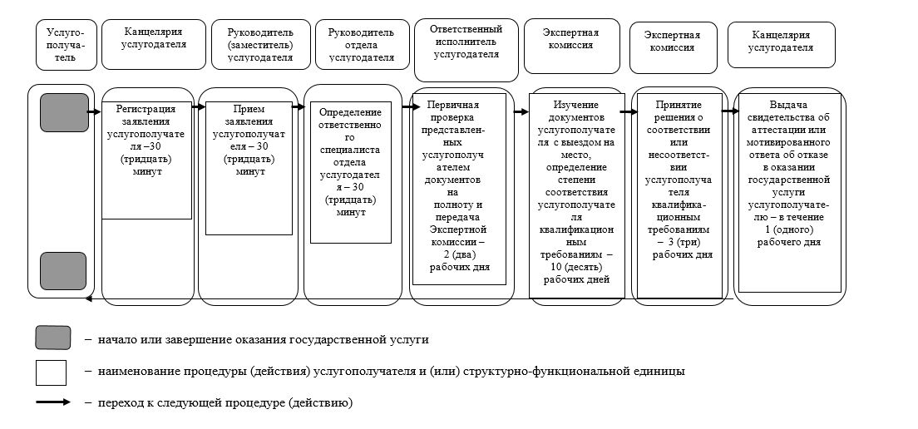

Приложение 2
к Регламенту государственной услуги
"Аттестация производителей оригинальных,
элитных семян, семян первой, второй и третьей
репродукций и реализаторов семян"
Государственная услуга осуществляется через Государственную корпорацию

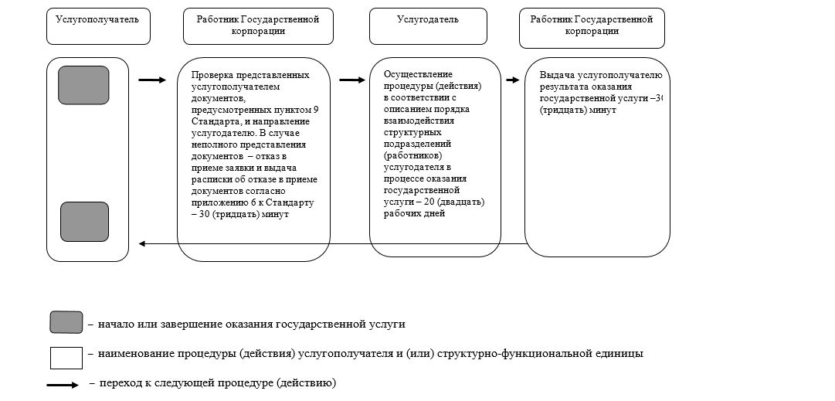

Приложение 3
к Регламенту государственной услуги "Аттестация производителей оригинальных,
элитных семян, семян первой, второй и третьей
репродукций и реализаторов семян"
Диаграмма 1. Функциональное взаимодействие информационных систем при оказании государственной услуги через портал

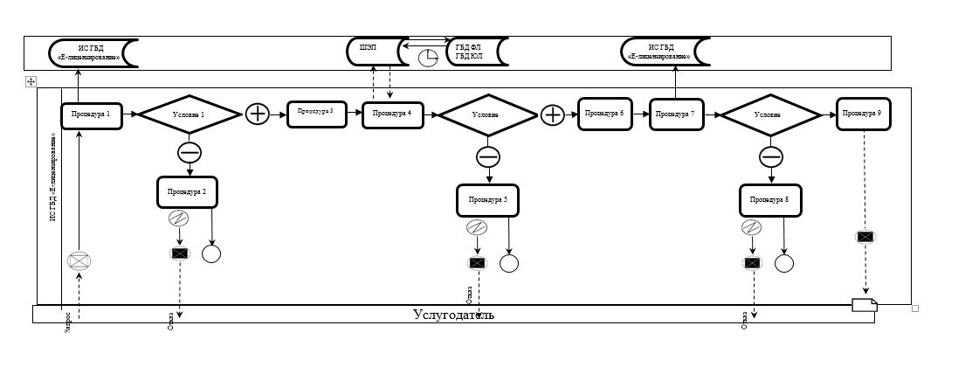

Утвержден
постановлением акимата
города Астаны
от 18 декабря 2015 года
№ 102-2341
Регламент государственной услуги "Субсидирование стоимости удобрений
(за исключением органических)"
Сноска. Регламент в редакции постановления акимата г. Астаны от 03.08.2017 № 102-1582 (вводится в действие по истечении десяти календарных дней после дня его первого официального опубликования).
1. Общие положения
1. Государственная услуга "Субсидирование стоимости удобрений (за исключением органических)" (далее – государственная услуга) оказывается – Государственным учреждением "Управление сельского хозяйства города Астаны" (далее – услугодатель) на основании стандарта государственной услуги "Субсидирование стоимости удобрений (за исключением органических)" (далее – Стандарт), утвержденного приказом Министра сельского хозяйства Республики Казахстан от 21 июля 2015 года № 4-4/679 "Об утверждении стандарта государственной услуги "Субсидирование стоимости удобрений (за исключением органических)" (зарегистрирован в Реестре государственной регистрации нормативных правовых актов за № 11946).
Прием заявок и выдача результатов оказания государственной услуги осуществляются через:
1) канцелярию услугодателя;
2) некоммерческое акционерное общество "Государственная корпорация "Правительство для граждан" (далее – Государственная корпорация);
3) веб-портал "электронного правительства" www.egov.kz (далее – портал).
2. Форма оказания государственной услуги: электронная и (или) бумажная.
3. Результат оказания государственной услуги – предоставление в территориальное подразделение казначейства платежных документов к оплате для дальнейшего перечисления причитающихся субсидий на банковские счета услугополучателей.
4. Форма предоставления результата оказания государственной услуги – электронная и (или) бумажная.
5. Государственная услуга оказывается бесплатно физическим и юридическим лицам (далее – услугополучатель).
2. Описание порядка действий структурных подразделений (работников) услугодателя в процессе оказания государственной услуги
6. Основанием для начала процедуры (действия) по оказанию государственной услуги является подача услугополучателем заявки с приложением перечня документов по форме согласно приложению 3 к Стандарту.
7. Содержание каждой процедуры (действия), входящей в состав процесса оказания государственной услуги, длительность его выполнения:
процедура 1: услугополучателем подается заявка в канцелярию услугодателя, регистрируется с присвоением номера и даты, после чего передается руководителю услугодателя либо его заместителю. Максимально допустимое время для осуществления данной процедуры – 15 (пятнадцать) минут.
результат процедуры – регистрация заявки (документов) услугополучателя.
процедура 2: руководитель услугодателя передает заявку услугополучателя руководителю отдела. Максимально допустимое время для осуществления данной процедуры – 15 (пятнадцать) минут.
результат процедуры – зарегистрированные документы услугополучателя с визой руководителя услугодателя для исполнения.
процедура 3: руководитель отдела услугодателя передает заявку услугополучателя ответственному исполнителю. Максимально допустимое время для осуществления данной процедуры – 15 (пятнадцать) минут.
результат процедуры – определение ответственного специалиста отдела услугодателя.
процедура 4: ответственный исполнитель проверяет представленные документы услугополучателя, предусмотренные в пункте 9 Стандарта, на полноту и вносит на рассмотрение Межведомственной комиссии по определению и распределению субсидий сельскохозяйственным товаропроизводителям (далее – МВК). В случае представления услугополучателем неполного пакета документов, заявка и документы возвращаются услугополучателю на доработку. Максимально допустимое время для осуществления данной процедуры – 1 (один) рабочий день;
результат процедуры – проверка документов услугополучателя на получение субсидий и направление на рассмотрение МВК.
процедура 5: МВК рассматривает представленные документы услугополучателя, формирует список услугополучателей на получение субсидий и направляет на утверждение акиму города Астаны (далее – аким). Максимально допустимое время для осуществления данной процедуры – 2 (два) рабочих дня.
В случае установления факта неполноты представленных услугополучателем документов, услугодатель дает письменный мотивированный отказ в дальнейшем рассмотрении заявления на получение государственной услуги – 1 (один) рабочий день;
результат процедуры – проверка наличия всходов и составление акта приемки посевов.
процедура 6: аким утверждает список услугополучателей. Максимально допустимое время для осуществления данной процедуры – 1 (один) рабочий день.
результат процедуры – утверждение списка услугополучателей.
процедура 7: услугодатель формирует ведомость на выплату субсидий и представляет в территориальное подразделение казначейства реестр счетов к оплате. Максимально допустимое время для осуществления данной процедуры – 1 (один) рабочий день.
результат процедуры – направление реестра счетов в территориальное подразделение казначейства.
3. Описание порядка взаимодействия структурных подразделений (работников) услугодателя в процессе оказания государственной услуги
8. Перечень структурных подразделений (работников) услугодателя, которые участвуют в процессе оказания государственной услуги:
1) канцелярия услугодателя;
2) руководитель услугодателя;
3) руководитель отдела услугодателя;
4) ответственный исполнитель услугодателя;
5) МВК.
9. Подробное описание последовательности процедур (действий), взаимодействий структурных подразделений (работников) услугодателя в процессе оказания государственной услуги, а также описание порядка взаимодействия с иными услугодателями и (или) Государственной корпорацией приведено в справочнике бизнес-процессов оказания государственной услуги согласно приложений 1, 2 и 3 к настоящему Регламенту.
4. Описание порядка взаимодействия с Государственной корпорацией "Правительство для граждан", а также порядка использования информационных систем в процессе оказания государственной услуги
10. Услугополучатель представляет документы, указанные в пункте 9 Стандарта, в Государственную корпорацию:
1) работник Государственной корпорации проверяет представленные услугополучателем документы, предусмотренные пунктом 9 Стандарта, и принятые документы направляет услугодателю. В случае неполного представления услугополучателем пакета документов – отказывает в приеме заявки и выдает расписку об отказе в приеме документов согласно приложению 4 к Стандарту. Максимально допустимое время для осуществления данной процедуры – 30 (тридцать) минут.
результат процедуры – проверка представленных услугополучателем документов на соответствие условиям получения субсидий и выдача расписки;
2) услугодатель рассматривает заявку на соответствие условиям получения субсидий согласно Правил субсидирования стоимости удобрений (за исключением органических) (далее – Правила), утвержденных приказом Министра сельского хозяйства Республики Казахстан от 6 апреля 2015 года № 4-4/305 (зарегистрирован в Реестре государственной регистрации нормативных правовых актов за № 11223). Максимально допустимое время для осуществления данной процедуры – 3 (три) рабочих дня.
результат процедуры – рассмотрение заявки услугополучателя;
3) в случае соответствия или несоответствия заявки условиям, указанным в пункте 7 Правил, в Государственную корпорацию направляется уведомление на бумажном носителе с решением о назначении или неназначении субсидий, подписанное уполномоченным лицом услугодателя, согласно приложениям 1, 2 к Стандарту. Максимально допустимое время для осуществления данной процедуры – 1 (один) рабочий день.
результат процедуры – решение о назначении или неназначении субсидий.
11. Предоставление в территориальное подразделение казначейства реестра счетов к оплате для дальнейшего перечисления причитающихся бюджетных субсидий на банковские счета услугополучателей. Максимально допустимое время для осуществления данной процедуры – 1 (один) рабочий день.
результат процедуры – предоставление в территориальное подразделение казначейства реестра счетов к оплате.
12. Описание порядка обращения и последовательности процедур (действий) услугодателя и услугополучателя при оказании государственной услуги через портал:
процесс 1: услугополучатель осуществляет регистрацию данных на портале с помощью своего регистрационного свидетельства электронной цифровой подписи (далее – ЭЦП), процесс ввода услугополучателем пароля (процесс авторизации) на портале, который хранится в интернет-браузере компьютера услугополучателя (осуществляется для незарегистрированных услугополучателей на портале);
процесс 2: прикрепление в интернет-браузер компьютера услугополучателя регистрационного свидетельства ЭЦП, процесс ввода услугополучателем пароля (процесс авторизации) на портале;
условие 1: проверка на портале подлинности данных о зарегистрированном услугополучателе через логин (индивидуальный идентификационный номер (далее – ИИН) и бизнес-идентификационный номер (далее – БИН) и пароль;
процесс 3: формирование порталом сообщения об отказе в авторизации в связи с имеющимися нарушениями в данных услугополучателя;
процесс 4: выбор услугополучателем электронной государственной услуги (далее – ЭГУ), указанной в настоящем Регламенте, вывод на экран формы запроса для ее оказания и заполнение услугополучателем формы (ввод данных) с учетом запроса необходимых документов в электронном виде;
процесс 5: оплата государственной услуги через шлюз "электронного правительства" (далее – ШЭП), данная информация поступает в информационную систему "Государственная база данных "Е-лицензирование" (далее – ИС ГБД "Е-лицензирование");
условие 2: проверка в ИС ГБД "Е-лицензирование" факта оплаты за оказание ЭГУ;
процесс 6: подготовка сообщения об отказе в запрашиваемой информации порталом в связи с отсутствием оплаты за оказание государственной услуги в ИС ГБД "Е-лицензирование";
процесс 7: выбор услугополучателем регистрационного свидетельства ЭЦП для удостоверения (подписания) запроса;
условие 3: проверка порталом срока действия регистрационного свидетельства ЭЦП и отсутствия в списке отозванных (аннулированных) регистрационных свидетельств, а также соответствия идентификационных данных между ИИН и БИН, указанных в регистрационном свидетельстве ЭЦП;
процесс 8: формирование сообщения об отказе в запрашиваемой ЭГУ в связи с неподтверждением подлинности ЭЦП услугополучателя;
процесс 9: удостоверение (подписание) ЭЦП услугополучателя заполненной формы (введенных данных) запроса на оказание ЭГУ;
процесс 10: регистрация электронного документа (запроса услугополучателя) в ИС ГБД "Е-лицензирование" и обработка запроса;
условие 4: проверка услугодателем соответствия услугополучателя квалификационным требованиям и основаниям для выдачи лицензии;
процесс 11: формирование сообщения об отказе в запрашиваемой ЭГУ в связи с имеющимися нарушениями в данных услугополучателя в ИС ГБД "Е-лицензирование";
процесс 12: получение услугополучателем результата ЭГУ (электронной лицензии), сформированного порталом. Электронный документ формируется с использованием ЭЦП уполномоченного лица услугодателя.
Пошаговые действия и решения услугодателя через портал (диаграммы № 1 и 2 функционального взаимодействия информационных систем при оказании государственной услуги) приведены в приложении 2 к настоящему Регламенту:
процесс 1: ввод сотрудником услугодателя логина и пароля (процесс авторизации) в ИС "Е-лицензирование" для оказания ЭГУ;
условие 1: проверка в ИС ГБД "Е-лицензирование" подлинности данных о зарегистрированном сотруднике услугодателя через логин и пароль;
процесс 2: формирование в ИС ГБД "Е-лицензирование" сообщения об отказе в авторизации в связи с имеющимися нарушениями в данных сотрудника услугодателя;
процесс 3: выбор сотрудником услугодателя ЭГУ, указанной в настоящем Регламенте, вывод на экран формы запроса для ее оказания и ввод сотрудником услугодателя данных услугополучателя;
процесс 4: направление запроса через ШЭП в Государственную базу данных "Физические лица/Государственную базу данных "Юридические лица" (далее – ГБД ФЛ/ГБД ЮЛ) и в ИС ГБД "Е-лицензирование" о данных услугополучателя;
условие 2: проверка наличия данных услугополучателя в ГБД ФЛ/ ГБД ЮЛ;
процесс 5: формирование сообщения о невозможности получения данных в связи с отсутствием данных услугополучателя в ГБД ФЛ/ ГБД ЮЛ и в ИС ГБД "Е-лицензирование";
процесс 6: заполнение формы запроса в части отметки о наличии документов в бумажной форме и сканирование сотрудником услугодателя необходимых документов, представленных услугополучателем, и прикрепление их к форме запроса;
процесс 7: регистрация запроса в ИС ГБД "Е-лицензирование" и обработка ЭГУ в ИС ГБД "Е-лицензирование";
условие 3: проверка услугодателем соответствия услугополучателя квалификационным требованиям и основаниям для выдачи субсидий;
процесс 8: формирование сообщения об отказе в запрашиваемой ЭГУ в связи с имеющимися нарушениями в данных услугополучателя в ИС ГБД "Е-лицензирование";
процесс 9: получение услугополучателем результата ЭГУ (электронной лицензии), сформированного в ИС ГБД "Е-лицензирование". Электронный документ формируется с использованием ЭЦП уполномоченного лица услугодателя.
Приложение 1
к Регламенту государственной услуги "Субсидирование стоимости удобрений
(за исключением органических)"
Справочник бизнес-процессов оказания государственной услуги

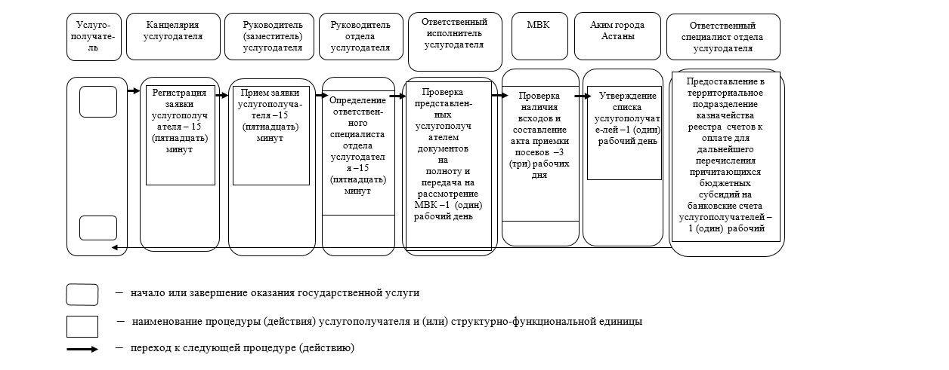

Приложение 2
к Регламенту государственной услуги "Субсидирование стоимости удобрений
(за исключением органических)"
Государственная услуга осуществляется через Государственную корпорацию
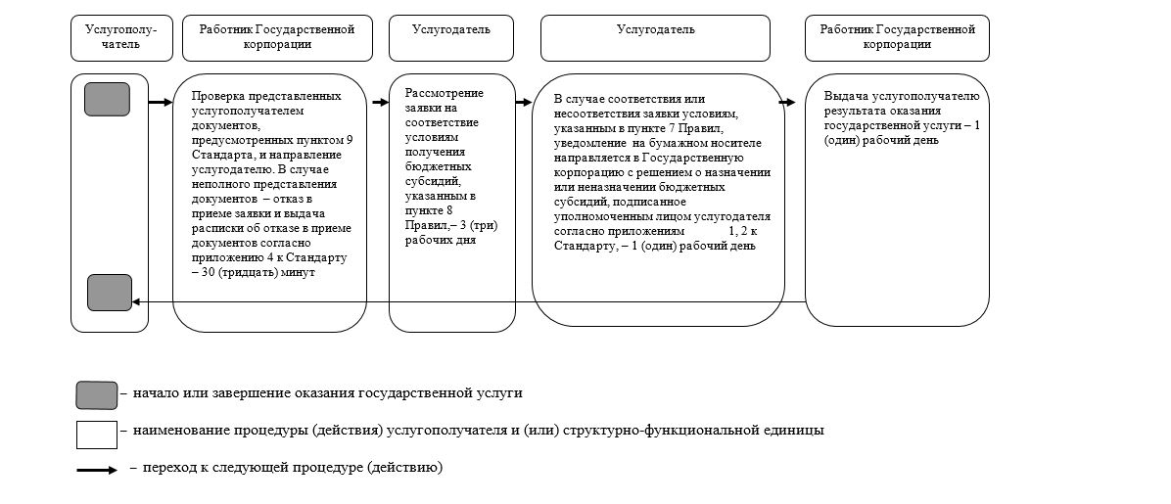

Приложение 3
к Регламенту государственной услуги
"Субсидирование стоимости удобрений
(за исключением органических)"
Диаграмма 1. Функциональное взаимодействие информационных систем при оказании государственной услуги через портал
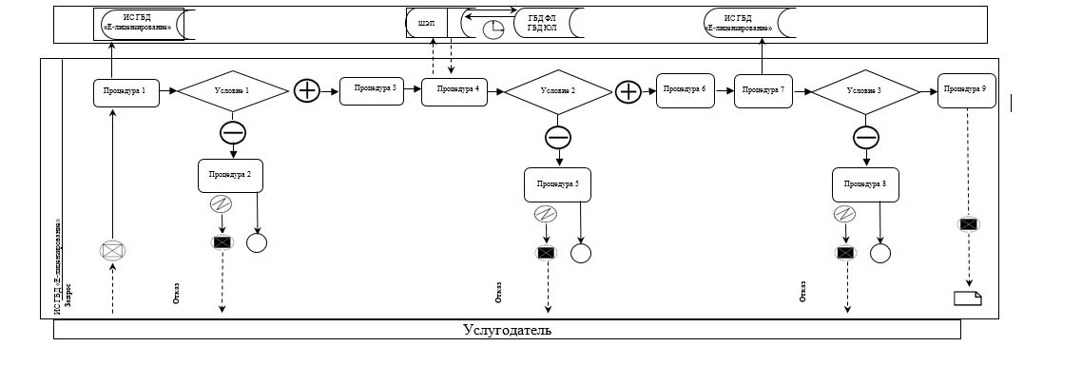

© 2012. РГП на ПХВ «Институт законодательства и правовой информации Республики Казахстан» Министерства юстиции Республики Казахстан

